**合同编号:****0237-2018-QEO-2021**

**组织认证证书信息确认书**

**为保证认证证书准确反映组织实际情况及管理体系特点，请将组织准确名称、地址、体系覆盖范围等有关信息正式表述如下，以便打印认证证书时作为依据。**

**组织名称 (中文)：****盐城华远石油机械有限公司**

**(英文)：****Yancheng Huayuan Petroleum Machinery Co. , Ltd.**

**组织注册地址(中文)：****江苏省盐城市盐都大冈镇卧龙西路88号 邮编:****224043**

**(英文)：88 Wolong West Road, Dagang Town, Yandu District, Yancheng City, Jiangsu Province**

**组织经营地址(中文)：****江苏省盐城市盐都大冈镇卧龙西路88号 邮编:****224043**

**(英文)：88 Wolong West Road, Dagang Town, Yandu District, Yancheng City, Jiangsu Province**

**组织机构代码证号（社会信用号）：****91320903660843302T 传真：****电话.：****18751452899**

**法人代表：管代/联系人(职务)：****刘敬钦组织人数：****Q:29,E:29,O:29**

**认证标准：****■ GB/T 19001-2016 idt ISO 9001:2015标准 (不适用：条款)**

**□ GB/T 50430-2017 (不适用： 条款)；**

**■ GB/T 24001-2016 idt ISO 14001:2015标准；**

**□ GB/T 28001-2011 idt OHSMS 18001:2007标准；**

**■ ISO45001:2018；**

**认证类型：****Q:监查2,E:监查2,O:监查2**

**变更内容：□组织名称变更□地址变更■认证范围变更（■扩大□缩小）**

**■QMS□50430覆盖范围（中文）：抽油泵（节能环保抽油泵，耐磨防腐抽油泵，防砂抽油泵、螺杆式抽油泵，整筒式抽油泵）及配件，螺杆钻具、螺杆泵驱动装置及专用变频控制柜、钻采配件生产。**

**■EMS覆盖范围（中文）：抽油泵（节能环保抽油泵，耐磨防腐抽油泵，防砂抽油泵、螺杆式抽油泵，整筒式抽油泵）及配件，螺杆钻具、螺杆泵驱动装置及专用变频控制柜、钻采配件生产及其所涉及场所的相关管理活动。**

**■OHSMS覆盖范围（中文）：抽油泵（节能环保抽油泵，耐磨防腐抽油泵，防砂抽油泵、螺杆式抽油泵，整筒式抽油泵）及配件，螺杆钻具、螺杆泵驱动装置及专用变频控制柜、钻采配件生产及其所涉及场所的相关管理活动。**

**■QMS□50430（英文：）：Production of oil well pumps (energy-saving and environmental protection oil well pumps, wear-resistant and corrosion-resistant oil well pumps, sand-proof oil well pumps, screw rod pumps, whole barrel oil pumps) and accessories, screw drilling tools, screw rod pump driving devices and special frequency conversion control cabinet, drilling and production accessories**

**■EMS（英文：）：Production of oil well pumps (energy-saving and environmental protection oil well pumps, wear-resistant and corrosion-resistant oil well pumps, sand-proof oil well pumps, screw oil pumps, oil well pumps) and accessories, screw drill, screw pump driving device and special frequency conversion control cabinet, drilling and production accessories and related management activities of the sites involved**

**■OHSMS（英文：）Production of oil well pumps (energy-saving and environmental protection oil well pumps, wear-resistant and corrosion-resistant oil well pumps, sand-proof oil well pumps, screw oil pumps, oil well pumps) and accessories, screw drill, screw pump driving device and special frequency conversion control cabinet, drilling and production accessories and related management activities of the sites involved**

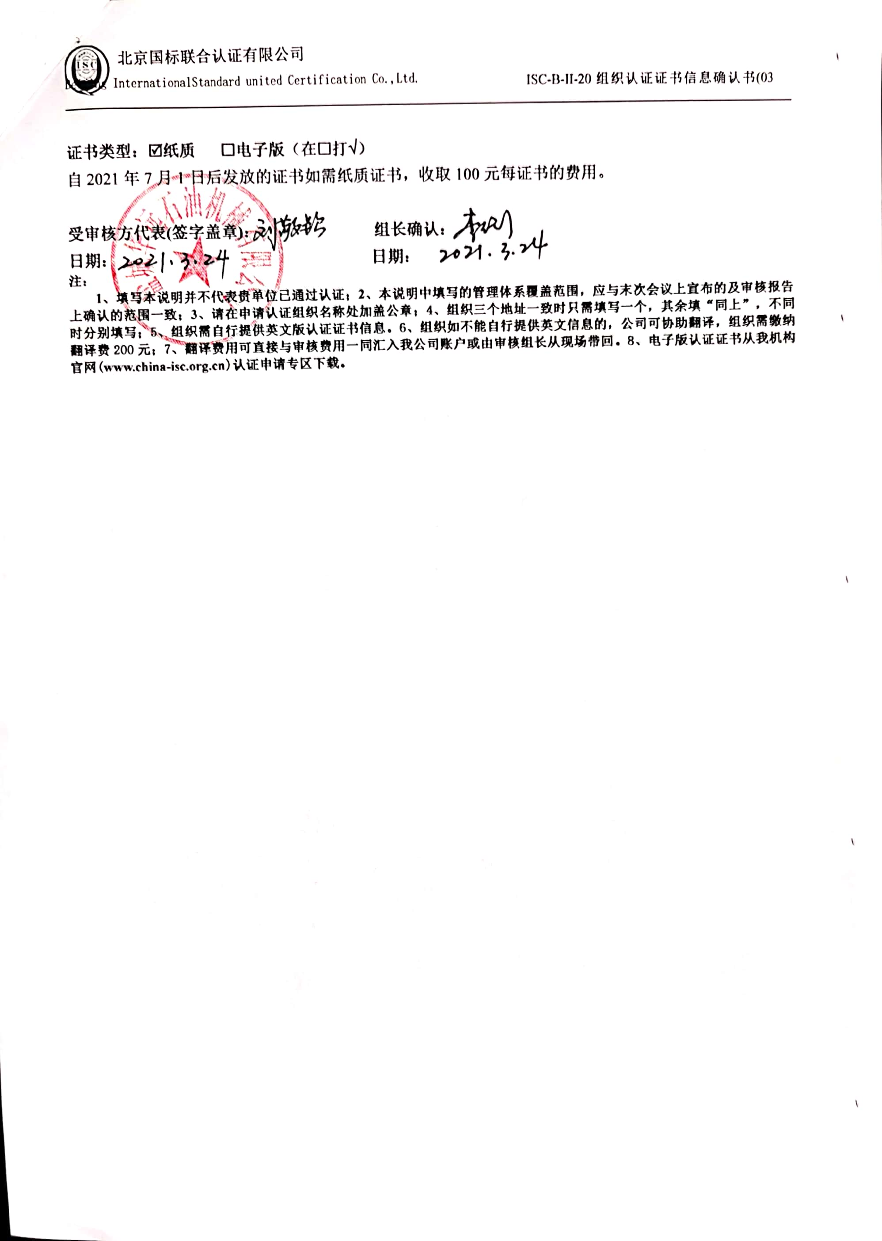

**证书类型：☑纸质 □电子版**（在□打√）

自2021年7月1日后发放的证书如需纸质证书，收取100元每证书的费用。

**受审核方代表(签字盖章)： 组长确认：**

**日期： 日期：**

**注：**

**1、填写本说明并不代表贵单位已通过认证；2、本说明中填写的管理体系覆盖范围，应与末次会议上宣布的及审核报告上确认的范围一致；3、请在申请认证组织名称处加盖公章；4、组织三个地址一致时只需填写一个，其余填“同上”，不同时分别填写；5、组织需自行提供英文版认证证书信息。6、组织如不能自行提供英文信息的，公司可协助翻译，组织需缴纳翻译费200元；7、翻译费用可直接与审核费用一同汇入我公司账户或由审核组长从现场带回。8、电子版认证证书从我机构官网([www.china-isc.org.cn](http://www.china-isc.org.cn))认证申请专区下载。**